МИНИСТЕРСТВО ОБРАЗОВАНИЯ КИРОВСКОЙ ОБЛАСТИ

Кировское областное государственное профессиональное образовательное

бюджетное учреждение

«Слободской колледж педагогики и социальных отношений»

**ОТЧЕТ**

**по производственной практике**

**ПМ.11. Разработка, администрирование и защита баз данных**

**Тема: «Разработка базы данных «Учет ПК»**

Студент

Ермаков Павел Андреевич

Группа 21П-1

Специальность 09.02.07 Информационные системы и программирование

Руководитель практики от колледжа:

*Махнев Александр Анатольевич*

Руководитель практики от организации:

*___________/ Варанкин Дмитрий Александрович*

подпись

УТВЕРЖДАЮ:

Директор

____________________________________  
 Наименование организации

___________/________________________

подпись расшифровка

М. П.

2024 год

**Содержание**

1. Выполнение анализа и предварительной обработки информации
2. Выделение объектов и атрибутов в соответствии с заданием
3. Проектирование и нормализация БД в полном соответствии с поставленной задачей и применением CASE-средств
4. Выполнение построения БД в предложенной СУБД и заполнение всех таблиц с помощью соответствующих средств
5. Реализация уровней доступа для различных категорий пользователей
6. Создание запросов и отчетов в соответствии с заданием
7. Создание и обоснование групп пользователей, принципов регистрации и системы паролей
8. Выполнение резервного копирования БД и восстановление состояния БД на заданную дату.
9. Заключение.
10. Приложения к отчету: диск со скриптами БД (1 - пустая, 2 – заполненная демонстрационными данными), резервные копии БД, файлы БД, проект приложения для работы с БД (интерфейс, операции CRUD), отчет в электронном виде, презентация для выступления и др. материалы.
11. **Выполнение анализа и предварительной обработки информации**

В ходе производственной практики необходимо разработать базу данных “Учет ПК”,

учет компьютеров, привязка компьютеров к сотрудникам.

1. **Выделение объектов и атрибутов в соответствии с заданием**

Для Базы данных “Учет ПК” выделены следующие объекты:

-Сотрудники

-Авторизация

-Отдел

-Учет компьютерного оборудования

-Компьютеры

-Кабинет

-Модель ПК

-Периферия

Сущность “Сотрудники” содержит следующие атрибуты:

-ID_Сотрудника

-Имя

-Фамилия

-Отчество

-ID_Отдела

Сущность “Авторизация” содержит следующие атрибуты:

-ID_Сотрудника

-Логин

-Пароль

Сущность “Отдел” содержит следующие атрибуты:

-ID_Отдела

-Наименование

Сущность “Учет компьютерного оборудования” содержит следующие атрибуты:

-ID_Отдела

-Количество

Сущность “Компьютеры” содержит следующие атрибуты:

-ID_Компьютера

-ID_Сотрудника

-Название

-Номер модели

-Стоимость

-Номер кабинета

-Номер периферии

-Дата изготовления

Сущность “Кабинет” содержит следующие атрибуты:

-Номер кабинет

-Количество компьютеров в кабинете

Сущность “Модель ПК” содержит следующие атрибуты:

-Номер модели

-Процессор

-Оперативная память

-Материнская плата

-Видеокарта

-Операционная система

Сущность “Периферия” содержит следующие атрибуты:

-Номер периферии

-Монитор

-Клавиатура

-Мышь

-Принтер

1. **Проектирование и нормализация БД в полном соответствии с поставленной задачей и применением CASE-средств**

В программе SmartDraw, я построил ERD-Диаграмму.

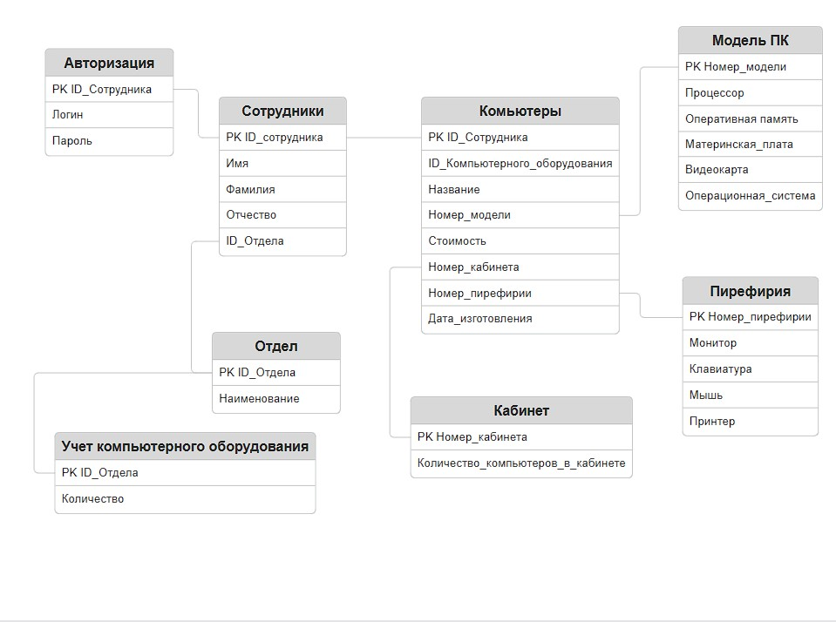

Рисунок-1

4.**Выполнение построения БД в предложенной СУБД и заполнение всех таблиц с помощью соответствующих средств**

Была спроектирована база данных в SQL Server Management Studio (SSMS).

Таблица “Сотрудники”

|  |  |  |  |
| --- | --- | --- | --- |
| Key | Field name | Data type | Required? |
| PK | ID_Сотрудника | int | Y |
|  | Имя | Nvarchar(50) | Y |
|  | Фамилия | Nvarchar(50) | Y |
|  | Отчество | Nvarchar(50) | Y |
|  | ID_Отдела | int | Y |

Таблица “Авторизация”

|  |  |  |  |
| --- | --- | --- | --- |
| Key | Field name | Data type | Required? |
| PK | ID_Сотрудника | int | Y |
|  | Логин | Nvarchar(50) | Y |
|  | Пароль | Nvarchar(50) | Y |

Таблица “Отдел”

|  |  |  |  |
| --- | --- | --- | --- |
| Key | Field name | Data type | Required? |
| PK | ID_Отдела | int | Y |
|  | Наименование | Nvarchar(50) | Y |

Таблица “Учет компьютерного оборудования”

|  |  |  |  |
| --- | --- | --- | --- |
| Key | Field name | Data type | Required? |
| PK | ID_Отдела | int | Y |
|  | Количество | Nvarchar(50) | Y |

Таблица “Компьютеры”

|  |  |  |  |
| --- | --- | --- | --- |
| Key | Field name | Data type | Required? |
| PK | ID_Компьютера | int | Y |
|  | ID_Сотрудника | int | Y |
|  | Название | Nvarchar(50) | Y |
|  | Номер модели | int | Y |
|  | Стоимость | Nvarchar(50) | Y |
|  | Номер кабинета | int | Y |
|  | Номер периферии | Int | Y |
|  | Дата изготовления | Date | Y |

Таблица “Кабинет”

|  |  |  |  |
| --- | --- | --- | --- |
| Key | Field name | Data type | Required? |
| PK | Номер кабинета | int | Y |
|  | Количество компьютеров в кабинете | Nvarchar(50) | Y |

Таблица “Перифирия”

|  |  |  |  |
| --- | --- | --- | --- |
| Key | Field name | Data type | Required? |
| PK | Номер перифирии | int | Y |
|  | Монитор | Nvarchar(50) | Y |
|  | Клавиатура | Nvarchar(50) | Y |
|  | Мышь | Nvarchar(50) | Y |
|  | Принтер | Nvarchar(50) | Y |

Таблица “Модель ПК”

|  |  |  |  |
| --- | --- | --- | --- |
| Key | Field name | Data type | Required? |
| PK | Номер модели | int | Y |
|  | Процессор | Nvarchar(50) | Y |
|  | Оперативная память | Nvarchar(50) | Y |
|  | Материнская плата | Nvarchar(50) | Y |
|  | Видеокарта | Nvarchar(50) | Y |
|  | Операционная система | Nvarchar(50) | Y |

**5.Реализация уровней доступа для различных категорий пользователей**

Реализовано 2 уровня доступа: Сотрудники и администратор

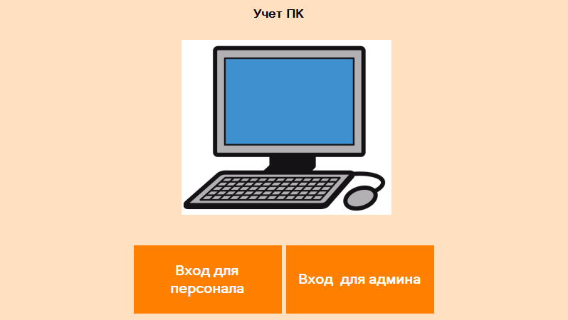

Рисунок-2

**6.Создание запросов и отчетов в соответствии с заданием**

Запрос для авторизации приведен ниже в таблице:

|  |
| --- |
| SELECT ID_Сотрудника  FROM dbo.Авторизация  WHERE Логин = 'введенный_логин' AND Пароль = 'введенный_пароль'; |

Хранимая процедура для авторизации приведена ниже в таблице:

|  |
| --- |
| CREATE PROCEDURE AuthenticateUser  @введенный_логин NVARCHAR(50),  @введенный_пароль NVARCHAR(50)  AS  BEGIN  SET NOCOUNT ON;  DECLARE @id_сотрудника INT;  SELECT @id_сотрудника = ID_Сотрудника  FROM dbo.Авторизация  WHERE Логин = @введенный_логин AND Пароль = @введенный_пароль;  IF @id_сотрудника IS NOT NULL  BEGIN  -- В случае успешной авторизации  SELECT 'Авторизация прошла успешно' AS Результат, @id_сотрудника AS ID_Сотрудника;  END  ELSE  BEGIN  -- В случае неуспешной авторизации  SELECT 'Неправильный логин или пароль' AS Результат, NULL AS ID_Сотрудника;  END  END |

1. **Создание и обоснование групп пользователей, принципов регистрации и системы паролей**

Авторизация пользователя происходит с помощью заполнения всех обязательных полей.

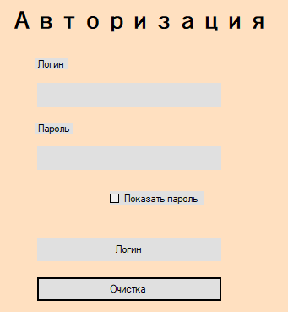

Рисунок-3

# **Выполнение резервного копирования БД и восстановление состояния БД на заданную дату.**

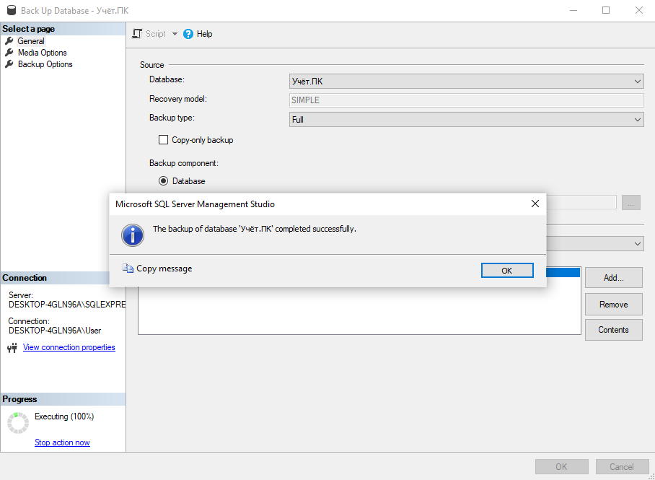

Рисунок-4

# **9.Заключение**

В ходе производственной практики по модулю ПМ.11. Разработка,

администрирование и защита баз данных была создана база данных «Учет ПК», которая хранит информацию о ПК. Также были созданы вспомогательные таблицы.

Я создал запросы, хранимые процедуры. Написал приложение для авторизации пользователей. Для выполнения заданий были использованы все знания, полученные за годы обучения в колледже.